TYPE SPECIAL
S-F01/8600
ВЫСОКОСКОРОСТНАЯ ШВЕЙНАЯ МАШИНА ЧЕЛНОЧНОГО СТЕЖКА
ИНСТРУКЦИЯ ПО ЭКСПЛУАТАЦИИ
ОБЯЗАТЕЛЬНЫЕ ИНСТРУКЦИИ ПО БЕЗОПАСНОСТИ
Пуск в эксплуатацию систем швейного производства запрещен до тех пор, пока не будет установлено, что данные системы, имеющие в своем составе настоящие швейные машины, соответствуют требованиям по безопасности вашей страны. Техническое обслуживание этих систем также запрещено.
- В ходе эксплуатации машины соблюдайте базовые меры безопасности, включая, но не ограничиваясь, нижеуказанные.
- До начала пользования машиной прочтите все инструкции, включая, но не ограничиваясь, настоящую Инструкцию по эксплуатации. Кроме того, держите данную Инструкцию в таком месте, чтобы иметь возможность справиться с ней в любое время, когда понадобиться.
- Пользуйтесь машиной после того, как будет установлено ее соответствие правилам/стандартам безопасности, действительным для вашей страны.
- Когда машина готова или уже находится в работе, все устройства безопасности должны быть на своих местах. Работа без специальных устройств безопасности не разрешается.
- Машина предназначена для работы на ней полноценно подготовленного персонала.
- Для вашей личной безопасности рекомендуем работать в защитных очках.
- При проведении нижеперечисленных операций отключайте энергоснабжение или вынимайте вилку электропровода машины из розетки.
7-1 При заправке нити в иголку(и), петлитель, растяжку и т.д. и при замене шпульки.
7-2 При замене части(ей) иголки(лок), прижимной лапки, игольной пластинки, петлителя, растяжки, двигателя ткани,
предохранителя иглы, фолдера (рубильника для одинарного подгибания среза), предохранителя ткани и т.д. 7-3 При проведении ремонтных работ.
7-4 При покидании рабочего места или отсутствия там кого-либо. 7-5 При использовании электродвигателя с автоматической остановкой иглы без применения устройств торможения
необходимо дождаться полной остановки двигателя.
8. Если при использовании масел, смазок и т.д. для ухода за машиной произошло их попадание в глаза, на кожу или по
ошибке в полость рта, немедленно промойте пораженные участки и обратитесь к врачу.
- Копание в деталях и агрегатах, не зависимо от того, подключено ли электроснабжение, запрещено.
- Ремонтные, модернизационные и регулировочные работы должны проводиться дипломированными техниками или специально обученным персоналом. Только запчасти, содержащиеся в перечне TYPE SPECIAL можно использовать для ремонтных работ.
- Работы по общему техобслуживанию и проверке оборудования должны выполняться специально обученным персоналом.
- Работы по ремонту и обслуживанию электрических компонентов должны выполняться квалифицированными электриками или проходить под надзором и руководством специально обученного персонала.
Когда бы вы ни заметили выход из строя любого из электрических компонентов, необходимо выключить машину сразу же.
13. Перед началом работ по обслуживанию и ремонту машин, оснащенных пневматическими устройствами типа
пневмоцилиндра или компрессора, их следует отсоединить от машины, а линия подачи сжатого воздуха перекрыта.
Оставшееся после отсоединения давление в компрессоре необходимо сбросить.
Исключение в этом плане предоставляется только для регулировочных работ и рабочих испытаний, проводимых специально обученным персоналом.
14. По мере эксплуатации следует периодически чистить машину.
- Для нормальной работы машину в любом случае необходимо заземлить. Машину следует эксплуатировать в помещениях, свободных от источников сильного шума, таких как высокочастотный сварочный источник питания.
- Установку соответствующей вилки на машине должен произвести электрик. Вилка должна вставляться в розетку с заземляющим контактом.

- Эксплуатация машины разрешена только для предназначенных целей. Использование для иных целей не разрешается.
- Видоизменяйте и модифицируйте работу машину, руководствуясь правилами/стандартами безопасности и после принятия всех необходимых мер безопасности. Модель TYPE SPECIAL подразумевает отсутствие ответственности изготовителя за трансформацию или модификацию машины.
19. Предупреждающие знаки представлены в двух нижеприведенных символах. Опасность травматизма для оператора или техперсонала

Элементы, требующие специального внимания.
2

РЕКОМЕНДАЦИИ ПО БЕЗОПАСНОЙ РАБОТЕ

А

1. Для предотвращения поражения электротоком не открывайте крышку распределительного шкафа и не дотрагивайтесь до компонентов внутри него.
1. Для предотвращения травматизма никогда не работайте на машине при отсутствующих кожухах на
ременном отсеке,
шатунных пальцах или снятых приспособлениях безопасности.
2. Для предотвращения травматизма, наносимого засасыванием в машину, держите свои пальцы, голову и
одежду подальше
от маховика, клиновидного ремня и двигателя работающей машины. Кроме того, ничего не кладите вокруг этих элементов.
3. Для предотвращения травматизма никогда не помещайте палец под иглу после поворота выключателя в
положение ВКЛ
или во время работы машины.
- Для предотвращения травматизма во время работы машины не помещайте пальцы под крышку нитенатягивателя.
- Во время работы машины челнок двигается с большой скоростью. Для предотвращения травматизма держите руки
подальше от него. Кроме того, при замене шпульки не забывайте отключать электроснабжение.
6. Для предотвращения травматизма не допускайте, чтобы пальцы оказывались в машине во время
наклона/подъема
головки машины.
7. Во избежание несчастных случаев из-за несанкционированного пуска машины отключайте
электроснабжение при наклоне
головки машины, снятии кожуха ременного отсека или замене клиновидного ремня.
8. Если ваша машина укомплектована серводвигателем, то в режиме ожидания он работает бесшумно. Во
избежание
несчастных случаев из-за несанкционированного пуска машины не забывайте отключать электроснабжение.
- Во избежание травм от электрошока не работайте на швейной машине при отключенном заземлении.
- Во избежание травм от электрошока и повреждения электрических частей машины перед подсоединением/отсоединением
вилки ставьте выключатель в положение ВЫКЛ.

3

СОДЕРЖАНИЕ

Прежде, чем приступить к работе
- Установка
- Смазка
- Дозирование количества масла (капель масла) в челноке
- Установка иглы
- Установка шпульки в шпульный колпачок
- Заправка игольной нити
- Регулировка длины стежка
- Натяжение
- Пружина нитенатяжения
- Ручной подъемник лапки
- Давление прижимной лапки
- Регулировка момента подачи
- Высота двигателя ткани
- Взаимодействие иголки с челноком
- Регулировка высоты прижимной лапки
- Регулировка хода нитепритягивателя
- Установка кожуха ременного отсека и автонамотки
- Регулировка высоты коленоподъемника
- Спецификация
- Шкивы и ремни двигателя
- Сборник запчастей
5
6
7
8
9
10
10
11
11
12 12 13 13 14 15 16 16 17 18 18 19

4

ПРЕЖДЕ, ЧЕМ ПРИСТУПИТЬ К РАБОТЕ

А
ВНИМАНИЕ:
Во избежание неисправностей или повреждения машины соблюдайте следующие правила:

- Перед включением машины в первый раз после ее установки тщательно ее протрите.
- Вытрите скопившуюся во время транспортировки пыль и как следует смажьте машину.
- Убедитесь, что напряжение установлено правильное.
- Убедитесь, что вилка тщательно вставлена в розетку.
- Не используйте машину в странах, где напряжение отличается от рекомендованного.
- Убедитесь в правильности направления вращения шкива.
5

1. УСТАНОВКА

1. Установка поддона картера
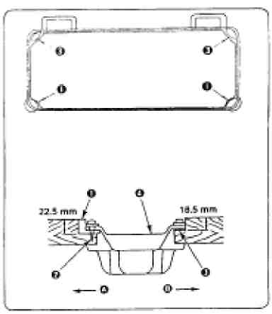
- Поддон картера должен быть сориентирован по четырем углам выреза в станине.
- С помощью шурупов 2 закрепите две резиновые подставки 1со стороны оператора, как это показано выше. С помощью резинового клея закрепите две упругие прокладки 3 (со стороны подъемных петлей). Затем поместите поддон картера 4 на закрепленные подставки.

3) Установите петлю 1 в вырез станины и установите головку машину на резиновую петлю 2до того, как машина "сядет" на четыре упругие прокладки 3по всем углам.
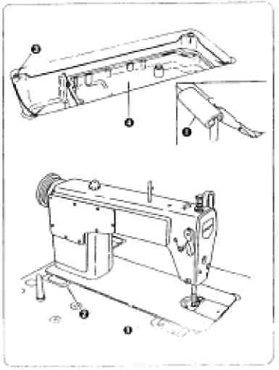

6

2. СМАЗКА

1. Информация о смазке
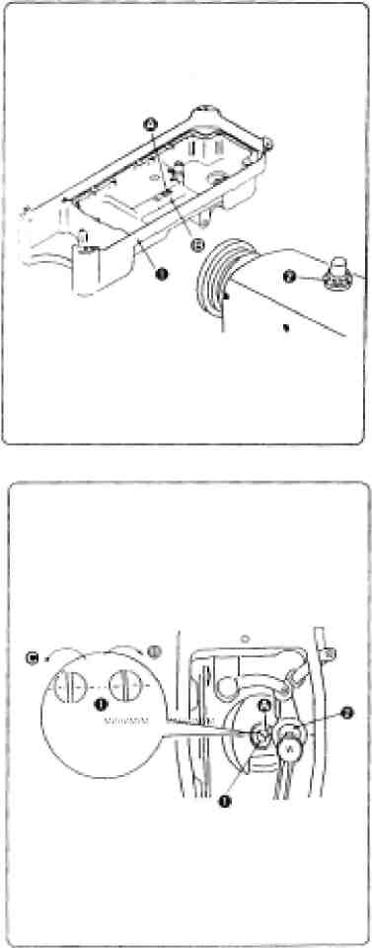
- Заполните поддон картера 1 маслом New Defrix Oil до отметки HIGH (полный) А
- Когда уровень масла опускается ниже отметки LOW (минимум) В , добавьте требуемый сорт масла.
- При работе на машине после смазки можно заметить брызги масла на масляном смотровом окошечке 2 , если уровень масла достаточен.
- Следует иметь в виду, что число брызг масла не связано напрямую с его количеством.
(Предостережение). Когда вы включаете машину в первый раз после ее установки или после продолжительного перерыва, дайте ей поработать на 3000 оборотов в течение 10 минут для приработки деталей.
Во избежание несчастных случаев в результате несанкционированного пуска машины до начала операции отключите машину от сети.
ВНИМАНИЕ

2. Дозировка смазки торцевых деталей
- Дозируйте количество масла на нитенатягиватель и рычаг игольного бруса 2 поворотом кольца дозировки 1
- Минимальное количество масла обеспечивается при метке А , вплотную придвинутой к рычагу игольного бруса 2 , поворотом кольца дозировки в направлении В
- Максимальное количество масла обеспечивается при метке А , расположенной с противоположной стороны от рычага игольного бруса, поворотом кольца дозировки в направлении С

7

ДОЗИРОВАНИЕ КОЛИЧЕСТВА МАСЛА В ЧЕЛНОКЕ

ВНИМАНИЕ:

Будьте особенно внимательны с работающей машиной, поскольку количество масла
необходимо проверять на быстро вращающемся челноке.

Бумажка для определения количества капель
Позиция для определения количества масла (капель масла)

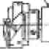
Челнок
Передняя втулка приводного вала челнока
N
Станина

Около 70 мм
Бумажка для определения количества капель
Емкость с маслом
Плотно прикрепите бумажку на стенку емкости с маслом

* используйте любую бумагу, независимо от материала
* Поместите бумажку для определения количества масла (масляных капель) под челнок

- Если машина не была достаточно прогрета для работы, дайте ей поработать вхолостую в течение примерно трех минут (среднее промежуточное время).
- Как только машина прекратит вращение, немедленно поместите бумажку под челнок.
- Убедитесь, что уровень масла в емкости находится между отметками HI и LOW.
- Время измерения количества масла бумажкой - строго 5 секунд (время проверяется с помощью часов).
8

Образец, показывающий требуемое количество масла

Количество масла, показанное на образцах слева, должно быть строго дозировано в соответствии с процессом шитья. Будьте внимательны, не допускайте как нехватки, так и переизбытка масла. В первом случае может произойти нагрев челнока, во втором - на предмете шитья могут появиться следы масла. Дозируйте количество масла в челноке таким образом, чтобы это количество (число капель) не менялось в ходе троекратной (с тремя бумажками) процедуры проверки.
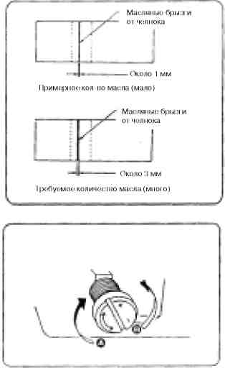
Поворот маслодозировочного винта, расположенного на внешней втулке приводного вала челнока в направлении "+" (в направлении А приведет к увеличению количества масла (капель масла) в челноке, а в направлении "-" В - к уменьшению.
4. УСТАНОВКА ИГЛЫ

Во избежание несчастных случаев в результате несанкционированного пуска машины до начала операции отключите машину от сети.
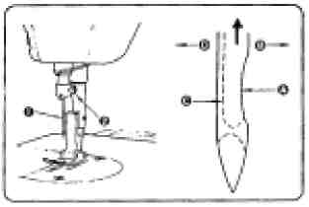
ВНИМАНИЕ

Убедившись, что двигатель остановился полностью, для установки иглы следуйте инструкции, указанной ниже. Следует использовать иглы DB x 1 или DB x 5. Иглу выбирайте в зависимости от номера ниток и используемого материала.
- Вращайте маховик до тех пор, пока игольный брус не достигнет высшей точки хода.
- Ослабьте винт 2 и держите иглу 1 установленной частью А в нужном направлении В
- Вставьте иглу в отверстие игольного бруса в направлении, показанном стрелкой, до упора.
- Тщательно затяните винт 2
- Убедитесь, что длинный желобок C на игле смотрит точно влево D

9

5. УСТАНОВКА ШПУЛЬКИ В ШПУЛЬНЫЙ КОЛПАЧОК

- Держите шпульку так, чтобы свободный конец нитки был направлен влево, если смотреть от вас, поместите ее в шпульный колпачок.
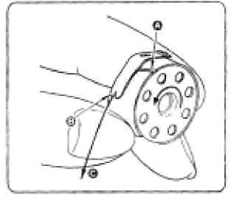
- Проденьте нитку сквозь прорезь А и потяните нитку в направлении В . В результате нитка пройдет под прижимной пружиной и выйдет из-под разреза В
- Убедитесь, что при потягивании за нитку С шпулька вращается в направлении, показанном стрелкой.
6. ЗАПРАВКА ИГОЛЬНОЙ НИТИ

Во избежание несчастных случаев в результате несанкционированного пуска машины до начала операции отключите машину от сети.


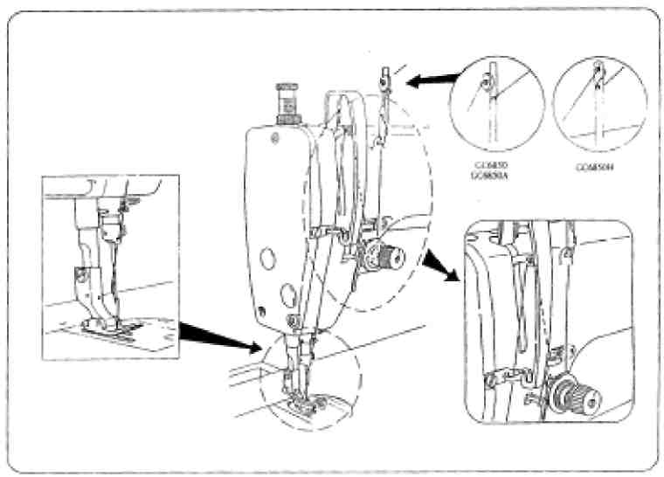
10

7. РЕГУЛИРОВКА ДЛИНЫ СТЕЖКА

Во избежание несчастных случаев в результате несанкционированного пуска машины до начала операции отключите машину от сети.
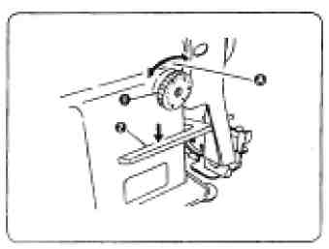
ВНИМАНИЕ

- Поворачивая регулятор длины стежка 1 в направлении, указанном стрелкой, отсчитайте требуемое количество делений А относительно отметины на корпусе машины.
- Одно деление на регуляторе соответствует одному миллиметру.
- Для уменьшения стежка поворачивайте регулятор 1 с одновременным нажатием на рычажок подачи 2 в направлении по стрелке.
8. НАТЯЖЕНИЕ

1. Регулировка натяжения нитки.
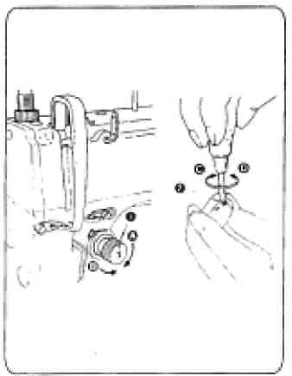
- Регулируйте натяжение нитки, используя головку натяжения 1 , в соответствии с рекомендациями по шитью.
- Поворот головки по часовой стрелке (в направлении А приводит к увеличению натяжения.
- При повороте головки 1 против часовой стрелки (в направлении В натяжение уменьшается.
2. Регулировка натяжения нитки в шпульке.
- При повороте натяжного винта 3 по часовой стрелке (в направлении Е происходит увеличение натяжения нитки в шпульке.
- При повороте натяжного винта 3 против часовой стрелки (в направлении F происходит уменьшение натяжения нитки в шпульке.

11

9. ПРУЖИНА НИТЕНАТЯЖЕНИЯ

1. Изменение хода работы пружины натягивания нитки 1
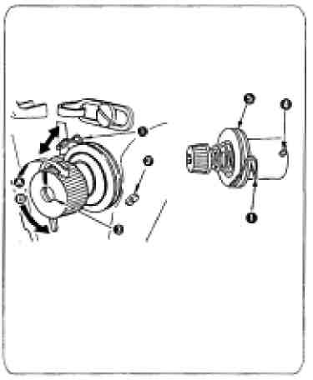
- Ослабьте установочный винт 2
- При повороте валика натяжения 3 по часовой стрелке (в направлении А происходит затягивание пружины натяжения.
- При повороте валика против часовой стрелки (в направлении В происходит ослабление пружины натяжения.
2. Изменение компенсационной пружины 1
1) Ослабьте установочный винт 2 и снимите натяжение нитки
5
- Ослабьте установочный винт 4
- При повороте валика натяжения 3 по часовой стрелке (в направлении А происходит увеличение давления.
4) При повороте валика против часовой стрелки (в направлении
В происходит снижение давления.
10. РУЧНОЙ ПОДЪЕМНИК ЛАПКИ

1) Для остановки машины с поднятой прижимной лапкой поверните рычажок ручного подъемника 1 в направлении А Лапка поднимется примерно на 5,5 мм и остановится. 2)Лапка вернется в первоначальное положение после того, как рычажок 1 будет переведен в направлении В 3) С помощью коленоподъемника можно поднять прижимную лапку примерно на 10 мм и максимально на 13 мм.
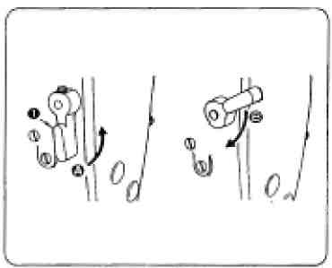

12

11. ДАВЛЕНИЕ ПРИЖИМНОЙ ЛАПКИ

Во избежание несчастных случаев в результате несанкционированного пуска машины до начала операции отключите машину от сети.
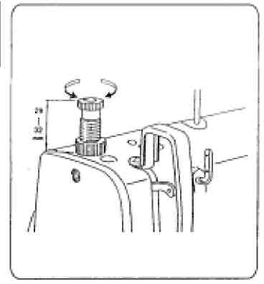
ВНИМАНИЕ

- Ослабьте головку 2 . По мере поворота регулятора пружины лапки 1 по часовой стрелке (в направлении А давление лапки возрастает.
- По мере поворота регулятора пружины лапки против часовой стрелки (в направлении В давление лапки ослабевает.
- После регулировки затяните голову 2
- Для обычных тканей стандартная высота подвеса лапки составляет от 29 до32 мм (5 кг) (7 кг для S-F01/8700).
6. ЗАПРАВКА НИТКИ В ГОЛОВКУ МАШИНЫ

ВНИМАНИЕ

о избежание несчастных случаев в результате несанкционированного пуска машины до начала операции отключите машину от сети.

- Ослабьте винты 2 и 3 на эксцентриковом кулачке 1, поверните кулачок в направлении по стрелке или противоположном и хорошо затяните винты.
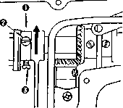
Стандартный режим подачи
■j-j-jJopA" ,с
("Режим подачи с опережением
Отложенный режим подачи
зг~Чг~лс
- Для установки стандартного режима отрегулируйте так, чтобы верхняя поверхность двигателя ткани и верхняя часть игольного ушка оказались заподлицо с верхней поверхностью игольной пластинки, когда двигатель ткани опустится ниже игольной пластинки.
- При режиме с опережением для предотвращения подачи ткани в помятом виде поверните эксцентриковый кулачок в указанном стрелкой направлении.
- При отложенном режиме для увеличения натяжения петли поверните эксцентриковый кулачок в направлении противоположном, от указанного стрелкой.
Стандартный режим подачи
Стандартный режим подачи . > Отложенный ре
Отложенный режим подачи
^^щггг^г^гш --туч y+n**+**^ir,z%>_{f} . -mf-w^
Ц⁷^''''''''
Режим подачи с опережением

А
ВНИМАНИЕ:
Не допускайте поворота эксцентрикового кулачка
слишком далеко во избежание поломки иглы.

13

13. ВЫСОТА ДВИГАТЕЛЯ ТКАНИ

Во избежание несчастных случаев в результате несанкционированного пуска машины до начала операции отключите машину от сети.
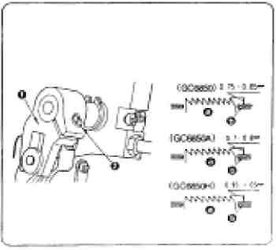
ВНИМАНИЕ

- Двигатель ткани установлен производителем таким образом, что он выступает над поверхностью игольной пластины на расстояние от 0,75 до 0,85 мм. Для S-F01/8700H - от 0,95 до 1,05 мм.
- Если двигатель ткани выступает слишком высоко, при шитье легких тканей может произойти их сморщивание (рекомендованная высота - от 0,7 до 0,8 мм).
- Для регулировки высоты двигателя ткани:

- Ослабьте винт 2 рычага 1
- Подайте брус подачи вверх или вниз для установки нужной высоты.
- Хорошо затяните винт 2
(Предупреждение) Недостаточность давления приведет к быстрому износу вилки.

14

14. ВЗАИМОДЕЙСТВИЕ ИГОЛКИ С ЧЕЛНОКОМ

Во избежание несчастных случаев в результате несанкционированного пуска машины до начала операции отключите машину от сети.
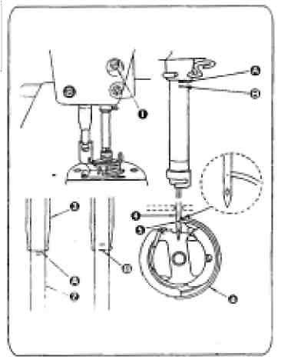
ВНИМАНИЕ
1. Отрегулируйте режим взаимодействия иголки и челнока следующим образом:
- Поверните маховик так, чтобы игольный брус был приведен в самую нижнюю точку его хода и ослабьте установочный винт 1 (Регулировка высоты игольного бруса).
- (Для игл DB). Совместите риску А на игольном брусе 2 с нижней краем втулки игольного бруса 3, затем затяните винт 1 (Для игл DА). Совместите риску А на игольном брусе 2 с нижней краем втулки игольного бруса 3 , затем затяните винт 1 (Регулировка положения челнока а ).
- (Для игл DB). Ослабьте три установочных винта челнока, поверните маховик так, чтобы совместить риску В на опускающемся игольном брусе 2 с нижней краем втулки игольного бруса 3
(Для игл DА). Ослабьте три установочных винта челнока, поверните маховик так, чтобы совместить риску В на опускающемся игольном брусе 2 с нижней краем втулки игольного бруса 3 .
4) После проведения вышеуказанных регулировок совместите
отверстие для иглы на челноке 5 с центром иглы. Обеспечьте
зазор от 0,04 до 0,1 мм (величина относительная) между иглой и
челноком, затем тщательно затяните винты на челноке.
(Внимание). Если зазор между отверстием для иглы меньше, чем
указано, то отверстие
* При замене челнока, имейте в виду его код № В18301270А0 (11099259 для S-F01/8700H).

15

15. РЕГУЛИРОВКА ВЫСОТЫ ПРИЖИМНОЙ ЛАПКИ

Во избежание несчастных случаев в результате несанкционированного пуска машины до начала операции отключите машину от сети.
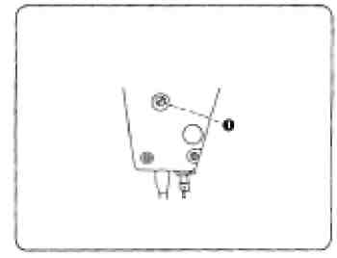
ВНИМАНИЕ

- Ослабьте установочный винт 1 и установите высоту прижимной лапки.
- После этого тщательно затяните винт.
16. РЕГУЛИРОВКА ХОДА НИТЕПРИТЯГИВАТЕЛЯ

о избежание несчастных случаев в результате несанкционированного пуска машины до начала операции отключите машину от сети.
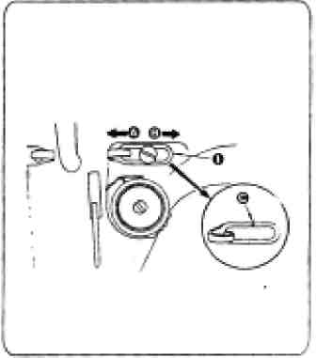
ВНИМАНИЕ

- При шитье тяжелых тканей поверните направитель нити 1 налево А для того, чтобы увеличить длину нити, захватываемой нитенатягивателем.
- При шитье легких тканей поверните направитель нити 1 направо В для того, чтобы уменьшить длину нити, захватываемой нитенатягивателем.
- Обычно направитель нити 1 устанавливают так, чтобы риска С совпала с центром иглы.

16

17. УСТАНОВКА КОЖУХА РЕМЕННОГО ОТСЕКА И АВТОНАМОТКИ

Во избежание несчастных случаев в результате несанкционированного пуска машины до начала операции отключите машину от сети.
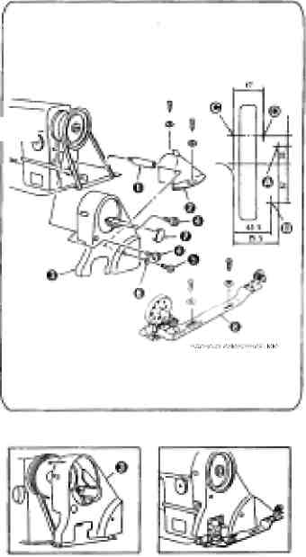
ВНИМАНИЕ

Способ установки кожуха ременного отсека и шпулькомотателя
1. Порядок установки:
- Просверлите направляющие отверстия А , В , С для шурупов в станине.
- Установите крепежный элемент 1 кожуха в резьбовое отверстие в корпусе.
- Проденьте маховик через вырез в кожухе ременного отсека 3 , затем установите маховик на корпусе. В этом случае вы можете легко установить маховик диагонально его тыльной части, наклоняя кожух ременного отсека А 3 так, как показано на рисунке.
- Установите кожух В 2 над направляющими отверстиями С и
D
5) Закрепите кожух А 3 на корпусе, используя винты 4, 5 и
шайбу 6.
В этом случае затяжку винта 4 произведите с моментом затяжки 294 ньютон-см, а винт 5 - 245 ньютон-см. Большая затяжка прочность крепления кожуха не увеличит.
- Установите заглушку 7 на кожух.
- Смещайте кожух В 2 назад, пока резиновая часть кожуха В 2 не придет в соприкосновение с кожухом А 3 . Затем сместите кожух В еще дальше в этом направлении на 0,5-1,0 мм. Теперь закрепите кожух В на своем месте с помощью шурупов и шайб.
- Закрепите шпулькомотатель 8на направляющих отверстиях с помощью винтов и шайб.

17

18. УСТАНОВКА ВЫСОТЫ КОЛЕНОПОДЪЕМНИКА

Во избежание несчастных случаев в результате несанкционированного пуска машины до начала операции отключите машину от сети.
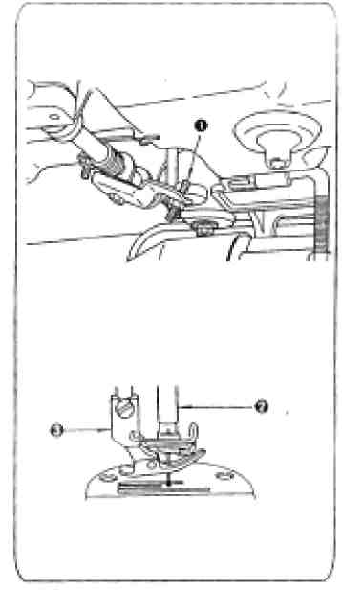
ВНИМАНИЕ
1)Стандартная высота прижимной лапки с коленоподъемным устройством составляет 10 мм.
- Вы можете поднять лапку до 13 мм с помощью регулировочного винта коленоподъемника 1. При выводе лапки на высоту более 10 мм убедитесь, что нижняя кромка игольного бруса в своей самой нижней точке 2 не ударяется в прижимную лапку 3

19. СПЕЦИФИКАЦИЯ

 | S-F01/8700 | S-F01/8700H
Применение | Ткани легкого и среднего веса | Ткани среднего и тяжелого веса
Скорость пошива | 5500 об/мин макс. | 3500 об/мин макс
Длина стежка | 5 мм макс. | 7 мм макс.
Высота подъема  прижимной лапки  (с коленоподъемником) | Стандарт- 5,5 мм Макс.- 13 мм | Стандарт- 5,5 мм Макс.- 13 мм
Игла | DB x1 (#9 - #18) | DB x1 (#19 - #23)
Смазочное масло | GC New Defrix No 1
18

20. ШКИВЫ И РЕМНИ ДВИГАТЕЛЯ
- Электродвигатель с автоматической остановкой иглы, 400 Вт (1/2 л.с.) устанавливается в стандартной комплектации.
- Используется клиновидный ремень типа "М".
- В таблице ниже указана взаимосвязь между шкивами, длиной ремня и скоростью шитья:

Шкивы OD (мм) | Коды шкивов | Скорость шитья (об/мин) |  | Длина ремня (дюймов) | Код ремня
Шкивы OD (мм) | Коды шкивов | 50 гц | 60 гц | Длина ремня (дюймов) | Код ремня
125 | MTKP0120000 | 5.060 |  | 44" | MTJVM004400
120 | MTKP0115000 | 4.850 |  | 43" | MTJVM004300
115 | MTKP0110000 | 4.630 |  | 43" | MTJVM004300
110 | MTKP0105000 | 4.440 |  | 43" | MTJVM004300
105 | MTKP0100000 | 4.250 | 5.040 | 42" | MTJVM004200
100 | MTKP0095000 | 4.000 | 4.780 | 42" | MTJVM004200
95 | MTKP0090000 | 3.820 | 4.540 | 42" | MTJVM004200
90 | MTKP0085000 | 3.610 | 4.320 | 42" | MTJVM004200
85 | MTKP0080000 | 3.390 | 4.000 | 41" | MTJVM004100
80 | MTKP0075000 | 3.160 | 3.790 | 41" | MTJVM004100
75 | MTKP0070000 | 2.950 | 3.520 | 41" | MTJVM004100
70 | MTKP0065000 | 2.740 | 3.260 | 41" | MTJVM004100
* Фактический диаметр шкива равняется внешнему его диметру минус 5мм.
* Двигатель должен вращаться против часовой стрелки. Не допускайте его вращения в обратном
направлении.
19

